关于带触摸屏的状态机的简略介绍
- 器件配置：
①输入部分：
8个或10个感应器，启动按钮，紧急停止按钮，触摸屏。
（10个感应器是考虑以后增加的）
②输出部分：
4个或5个气缸，一路电机输出。一路报警输出。（5个气缸是考虑以后增加的）
二。功能需求：
①4个气缸：送料气缸，打料气缸，夹紧气缸，进刀气缸，每个气缸上都有两个感应器。
一个电机：工作时一直处于开启状态。
②触摸屏：自动状态下，能详细显示当前的运动状态，另外能够有独立的点动界面跟报警界面显示。除了启动跟紧急停止是实体按钮外，别的输入功能全部安置在触摸屏上。
③具体工作步骤：
开始确保气缸后面的4个感应器处于激活状态(1 . 3 .5 .7号感应器)（确定气缸是否在正确的位置）。①按启动按钮，送料气缸启动，碰到2号感应器，停止。②然后打料气缸启动，碰到4号感应器停止。③夹紧气缸启动，夹住产品，打料气缸关闭，后退，到3号感应器激活的位置时，送料气缸关闭，后退，到1号感应器激活的位置时，进刀气缸启动，碰到8号感应器的时候，进刀气缸关闭，返回，再碰到7号感应器，夹紧气缸关闭。一个循环结束。
电机独立工作，不跟循环产生干系，只要在触摸屏上显示电机的开关跟工作状态即可。
三。触摸屏界面设置：三个界面：自动界面（主界面）。手动界面（手动界面有点动开关，点动开关属于带自锁的点动，就是按一下， 气缸ON，再按一下气缸OFF）。报警界面。
①自动界面：
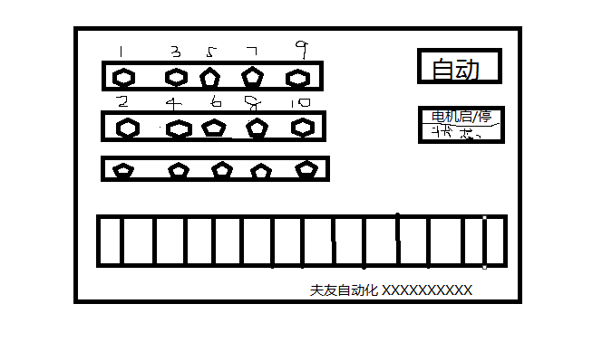

②手动界面：

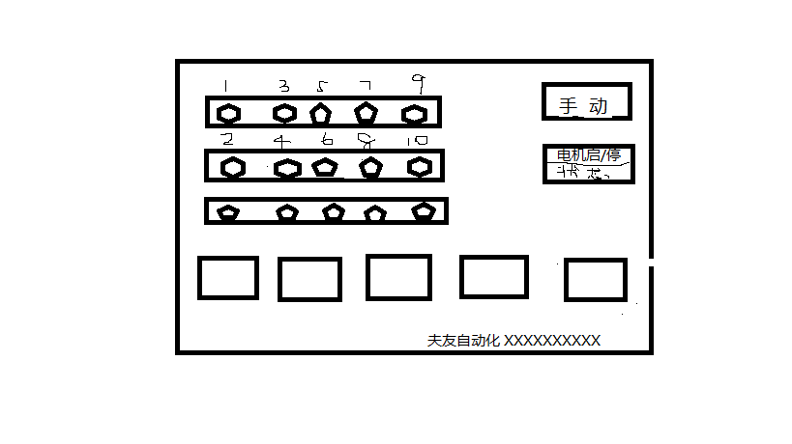
的

报警

报警界面：如同自动界面，根据多少时间之内某个感应器本来应该收到信号（时间可设定），缺没有收到信号，发生故障，根据感应器位置，界面中间发出提示。提示哪个气缸卡住了或者别的。然后发出一路信号，点亮报警器。

